推荐技术之协同过滤

课程内容：

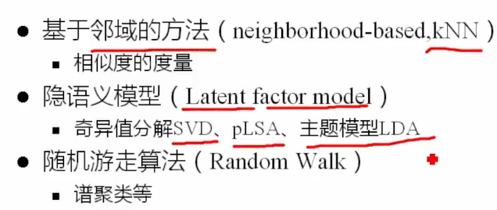

推荐技术：我之前买过的物品，推荐类似的物品；或者比如我发过一个微博，用隐马尔科夫模型做分词的微博，然后再微博相关区域就有一个推荐，它把它认为是机器学习的内容就推荐到里边了。其实推荐技术更多是将现在已有的数据和未知的数据里边选择若干个值，选择更接近的展示给用户。

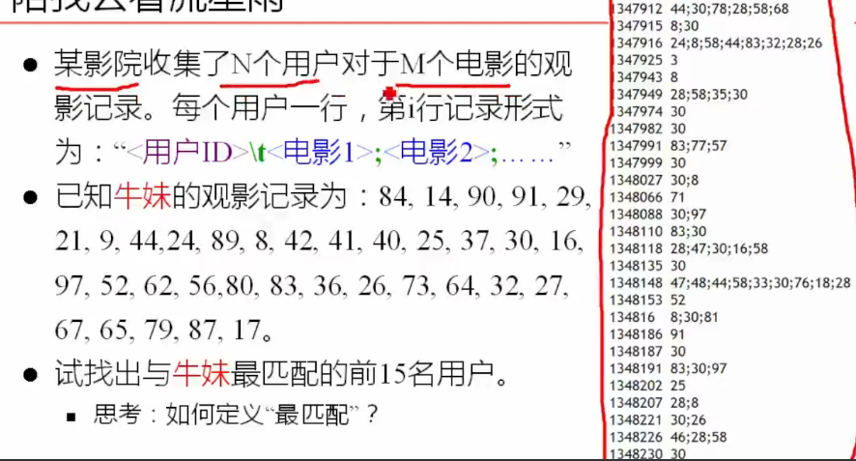

右侧为用户—观影记录，如何定义“最匹配”？

相似度/距离计算方法：

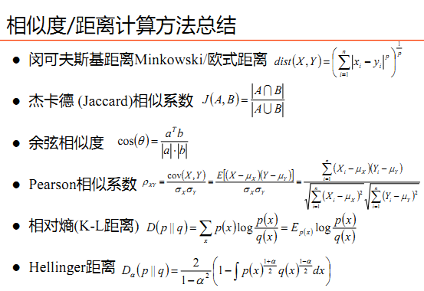

那我到底应该用哪一个？或者这些距离之间又有什么关系呢？

欧氏距离假如说我们生活再三维空间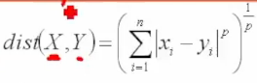，则有x1，x2，x3 对应y1，y2，y3；这样这样x-y差值的平方。这样p是等于2的。像这样把p换成2的话，我们就把p做了一个拓展，我们把它叫做闵科夫斯基距离，或者有人叫马氏距离。这样一个距离其实可以演化出来很多距离，当p取做1时，这里相当于绝对值加起来（就像北京一个点到另一个点距离，像一个街区到另一个街区的距离），我们叫它曼哈顿距离。如果把p换成无穷大的时候，比如横向距离特别大，纵向距离特别小，那么我们将横向距离取做距离，此时我们叫它切比雪夫距离。

杰卡德距离：两个集合的交集除以两个集合的并集。

余弦相似度：空间内点x和点y除了用距离要度量他们的相似度之外， 其实可以把他们放再坐标系上看一下这两个点形成的夹角，这个夹角一定程度上也度量了相似度；这个是把二维的余弦定理取过来扩展到高维，就是余弦的相似度。

皮尔逊相似度：如果把空间里的x和y看做是两个随机变量的话，这两个随机变量我们总可以求他们的相关系数或者叫相似系数，x和y的协方差，这个协方差为了保证它的量纲是唯一的，这样我们就除以各自的标准差的乘积，其实写开就是：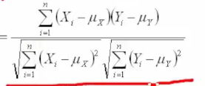随机变量它们之间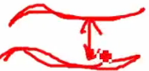求一个相似系数，求一个pearson相似系数，一定程度上也是可以度量他们之间的距离的，Pearson相关系数是[-1,1]的，我们可以严格证明的。

相对熵：如果把空间两个点看做是两个随机变量，那么我们就可以取一个概率分布是p一个概率是q，如果是连续的就是概率密度，如果是离散的就是概率分布率；但是公式上几乎是一样的，p除以q做一个商然后取log，这样一个值用p(x)做期望，这样的一个距离我们叫做p对q 的距离，即K-L距离，或者叫相对熵，或者叫K-L散度。

注意：K-L散度不是对称的，即p对q的相对熵与q对p的相对熵不同，即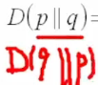两者不对等。其实我们可以把它换成是对称的，就是Hellinger距离。

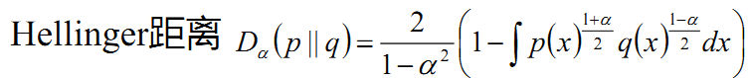

Hellinger距离中的alpha只是用来调节超参数的，是p重要啊还是q重要啊。如果alpha等于1时，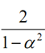这是无穷大，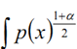这个值存在，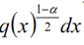这个值没了；当取alpha等于-1时，其实Hellinger距离就退化成为K-L散度。

协方差是什么？先求均值，每一个数减去均值，然后平方求期望除以n。

如果x是多个，y也是多个，那么就成了协方差矩阵

Hellinger距离的变换：条件(subject to)是alpha等于0

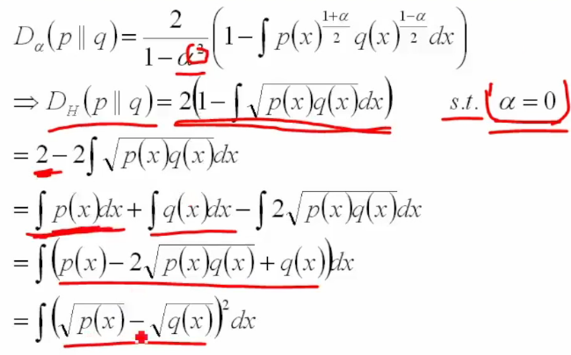

求积分，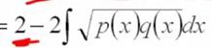这里前面的2可以写作是1+1，任何一个概率它的所有值加起来就是1(如果是连续的就用积分，如果是离散的就用加和), 所以再机器学习课程中积分和加和没区别(例如再K-L距离中，因为x是离散的所以这里用的是加和即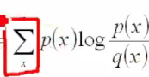，如果是连续的这里的加和就得改成积分)，1可以写成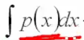。最终得到结果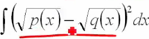，该距离满足三角不等式，是对称、非负距离。这样的距离其实和欧式距离非常像，其实这几种公式我们细细的去分析的话，它们之间的相似度非常大！

比如皮尔逊相似系数，度量距离，这是很正常的距离度量相似度，但是如果给定向量夹角来判断相似度，那么夹角也能作为远近的度量吗？

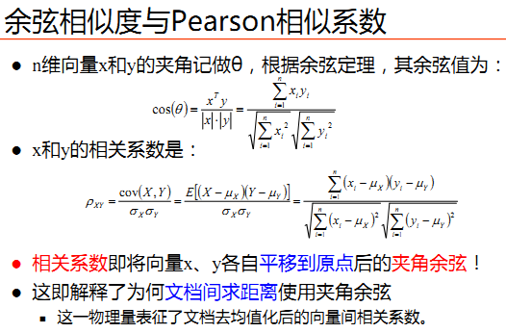

我们发现如果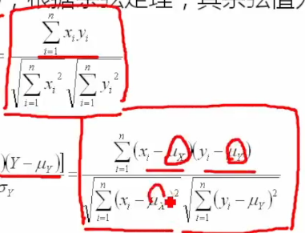这两个式子狠像，x的均值和y的均值都分别等于0的话那就完全一样了，所以所谓的皮尔逊相关系数就是将x、y各自平移到原点后算它的夹角余弦！哈哈，因为cosθ是[-1,1]所以我们不用证明皮尔逊相关系数也是[-1,1]

然后再回过头来看欧式距离和Hellinger距离是有关系的，Hellinger是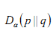这样的，但是再转换Hellinger形式时，这里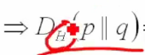为什么用H呢？H是熵的意思，这其实和K-L距离是有关系的！

那么杰卡德(Jaccard)相似系数和余弦相似度又有什么关系呢？

比如海明距离就可以看做是Jaccard相似系数的某一种度量。

总结：余弦相似度和Pearson相似度是有关系的

欧式距离、相对熵(K-L)以及Hellinger距离是有关系的

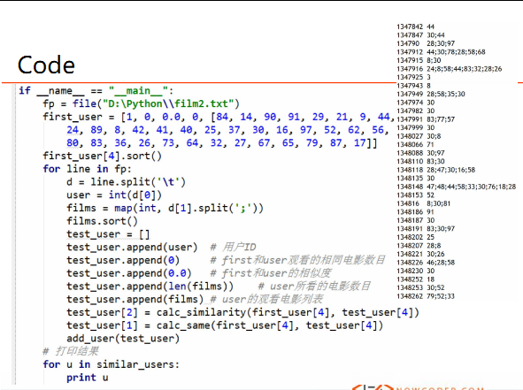

我们可以实现牛妹到底和哪些用户是相似的呢？

First_user就是牛妹的观影记录，user是观看电影的当前用户，films是当前电影，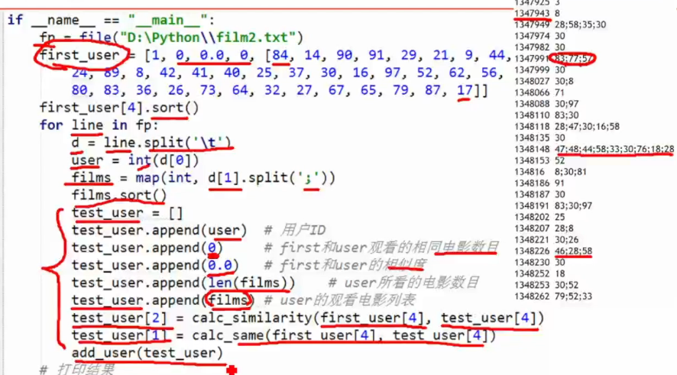

Calc_similarity(first_user[4],test_user[4])计算牛妹这个列表的第四列和test_user当中的相似度是多少。Cal_same(first_user[4],test_user[4])到底共同看了多少电影.

Add_user(test_user)是把算完的结果放到我的前15名的列表当中，如果这个相似度比当前的15个相似度还高，那我就替换掉当前15个相似度当中最小的扔了，如果不是那就不做此操作。最后打印出相似的用户。

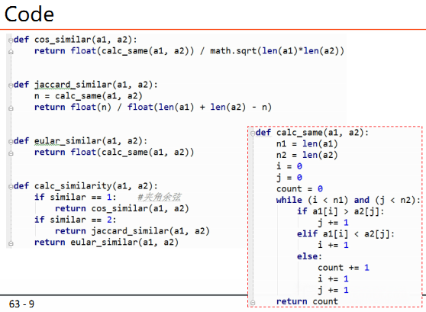

Calc_same输入参数a1和a2都是排完序得，运用归并排序走一遍就可以了，时间复杂度是O(n)的。Eular_similar计算欧拉相似度。

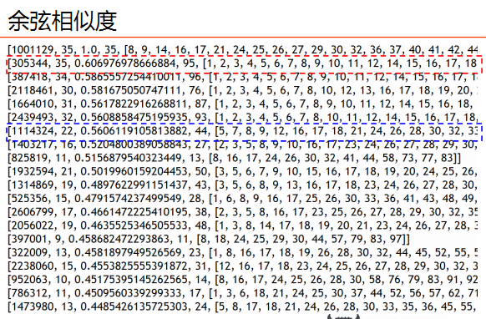

通过计算上面那些相似度，这是我们能够得到的，前15个相似性最大的用户及其列表。

那我们如何求余弦相似度呢？有一个列表x(1,2,5,8),y(2,8,14,17)怎么求相似度呢？

正常而言我们将x和y放到同样的维度上，比如我们把x放到0-20的长度向量上去，向量的第1,2,5,8号都取1，其他位置都取0，就得到1,2,5,8它的向量表示；同样，向量y就是第2,8,14,17位置上取1，其他位置取0。想在得到两个向量之间的余弦相似度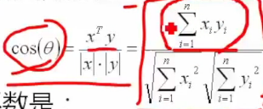，就是把两个向量的乘积累加起来，这样两个向量共同出现的位置乘积才为1，所以余弦相似度就是看一下两者的交集有几个，比如这里2和8是交集，那么余弦相似度的分子就是2，所以这么写分子上直接调这个函数就够了；分母呢，就x向量来说位置1,2,5,8号上都是1，其他是0，比如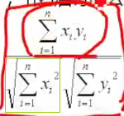这里的浅绿色部分就是指为1的部分有几个，然后开方就可以了。所以就形成了

我们看下结果：通过余弦相似度得到：

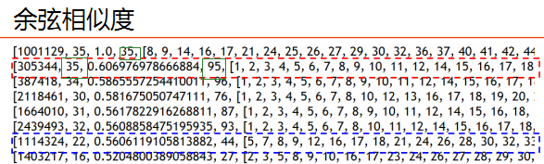

第一行代表牛妹自己和自己的相似度，第一行第三列为1代表牛妹和她自己的相似度为1.第四列代表此人总共看了多少电影。

第二行红色部分代表另一个人b和牛妹之间的相似度，b总共看了95部电影，其中有35部是相同的，相似度是0.6069.蓝色部分代表c此人共看了44部电影，其中有22部和牛妹看的相同。B是95个当中全部都看过了牛妹的35部；c是44部当中只看过牛妹的22部，你觉得谁的相似度更大呢？再余弦相似度来看，b的相似度更高。

再来看Jaccard相似度：

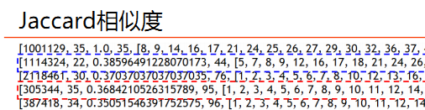

再44个里边看22个就比95个里边看35个更高了！

Jaccard相似度：是两者之间求交之后除以两者之间求并，分子分母都是一次幂。

余弦相似度：分子部分和Jaccard相似度相同，但是分母里边它是求的开根号各自的乘积，即二分之一次幂，二分之一次幂意味着数值越大开放后结果受影响会变得越小，衰减的越快。

不同的相似度，求出来的结果是不一样的。

下面看欧拉相似度：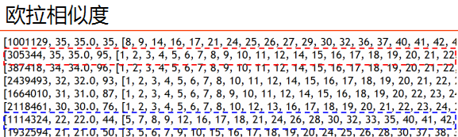

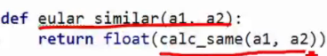

本质上就是算两者之间相同的值。所以两者相同的部分越多，它的相似度就越大。

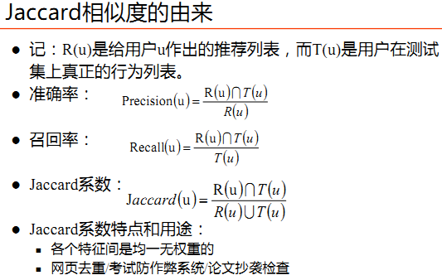

Jaccard相似度的由来，个人看法，未必对，仅供参考。

如果把所有用户的精度都加起来，就是整个推荐系统平均的准确率。把所有召回都加起来，就是整个系统平均的召回率。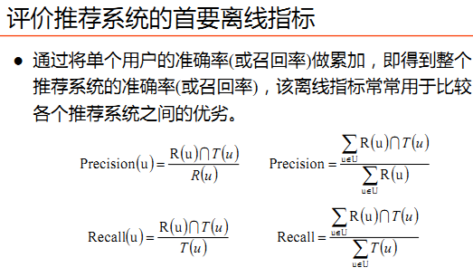

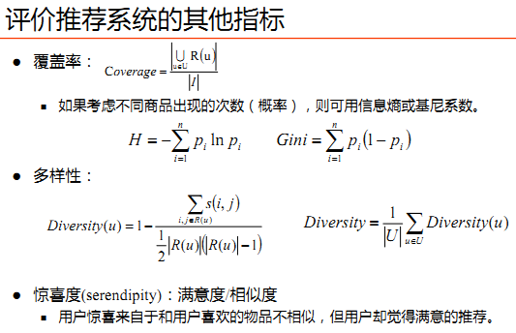

覆盖率：你给我推荐的所有商品值/网站当中所有的商品值

熵：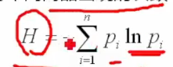p是从0到1的，然后lnp是小于0的，所以需要加个负号。如果把-lnp(i)做一个一阶泰勒展开的近似，就可以得到基尼系数。基尼系数是看数据是否均匀的(比如看社会贫富差距)。

某一个用户的多样性：假定i，j是再推荐列表R(u)当中，可以算i和j两个商品的相似度，即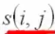，需要把所有的相似度都算一遍 ，如果一共有n个值的话，需要做多少次加和呢？n(n-1)/2,最终得到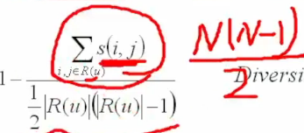，对所有用户的多样性加和求平均即得到整个系统的多样性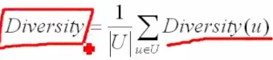。

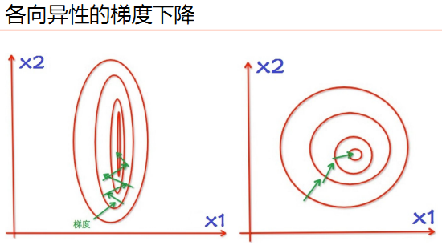

比如特征：一个人有身高、体重、年龄、月收入、年收入、职位等特征，另一个人也有这些特征；其实各个维度之间是有些现象的，比如体重再40-150公斤之间，如果是年收入这个东西就不一样了，比如收入今天失业了是0，明天可能发迹了可能就是100000，所以不同的特征之间它的差别会很大！所以说直接拿这些数据去做相似度会产生一些问题，为什么呢？还记的我们聊过的梯度下降嘛？无论是哪种梯度下降，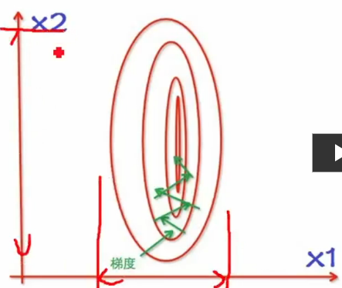假定x1方向上变化幅度特别小，而另一个方向x2上变化幅度特别大，这样沿着梯度下降的时候如果步长选的不是特别合适，它就老是会跳转，但是如果选择x1和x2大体差不多的时候，就可以得到：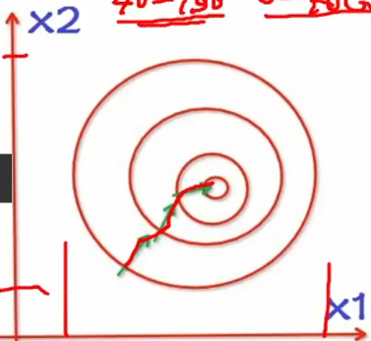近似椭圆，更容易到达最优值。所以，我们尽量对特征进行归一化！

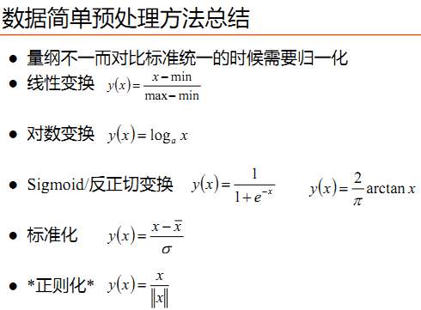

选择哪种归一化，需要看实际数据特征值更合适。

非线性变换：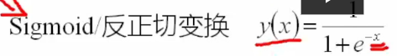

图形：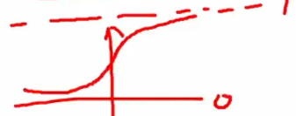

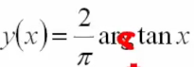正切本身[-π/2,π/2],乘以2/π变成值域范围是[-1,1]

如果把x看做是随机变量时，可以求x的均值，这样做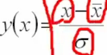这样做可以得到无量纲（单位是1并且没有物理意义的量，把一个物理导出量用若干个基本量的乘方之积的表达式 .常用比值）的。

如果每个x都拿到它的值，我们可以除以它的长度做正则化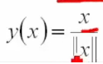。

正则化有些特征上是需要的，只是数据变化的方式，无法做归一化操作。正则化就是求单位向量的意思。

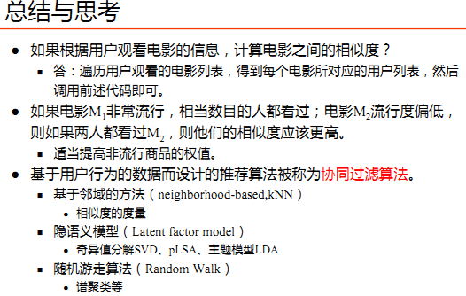

协同过滤：我们很多遇到一件事人齐心协力的拿到了一些事情，然后我们齐心协力就把这件事情搞定啦。

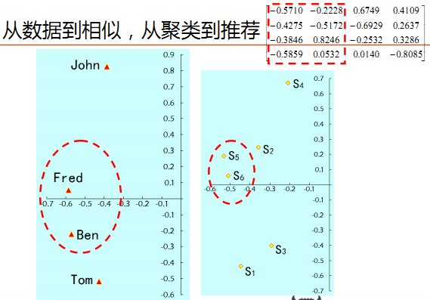

比如有一些用户对一些商品推荐了一些值，例如-0.5859,如果将某些值做一些加权，最后再降维也许能够获得比较好的结果，有些时候先加权再降维真的可以帮助我们很多事情；降维不一定是损失信息，而是将一些不重要的信息抹去，信息不是越多越好，而是越准确越精炼越好。

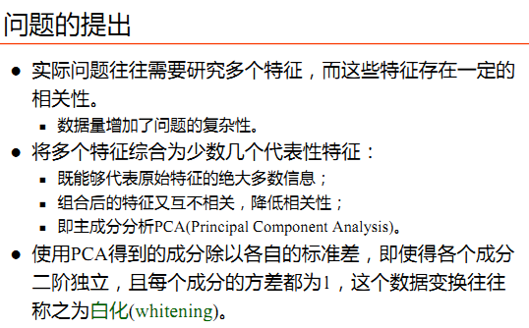

各成分完全独立就是ICA。所以PCA也可做数据预处理手段；可以帮我们做推荐。

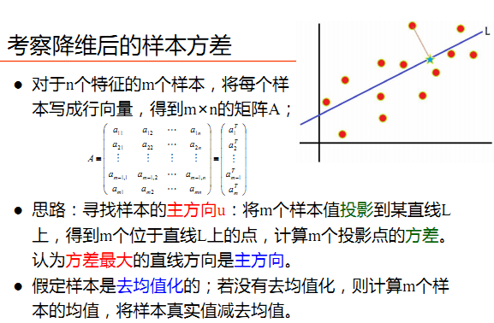

目的是对矩阵A的n列做加加减减形成列数更少的主成分。

主方向：在投影到 方差比较大，再这个方向上比较散，说明这个方向是最好的那个方向，能够极大的让数据散乱的分布再这个方向上去。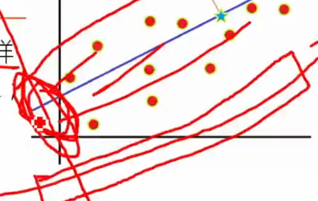方差就是反映散密程度的，如图如果投影到左侧圆部分就比较密集，投影到斜对角线上就比较疏松、比较散，相应的方差就比较大。

去均值化的作用是什么？

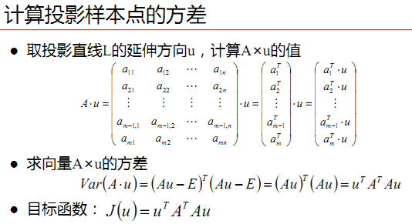

A1转置乘以u其实是一个数，得到的结果是个m行一列的列向量。我们要找的就是方差最大的，方差最大的就是我们要找的主方向。

如果认为去均值啦，则期望值E等于0，得到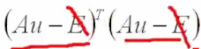。

化简，最终得到目标函数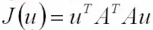，需要求u让J(u)取得最大值。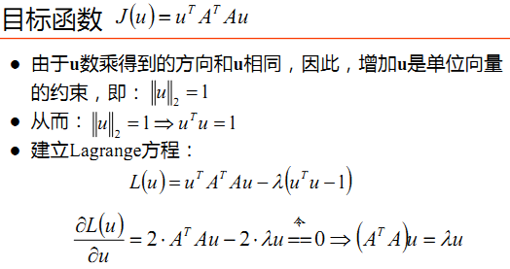

||u||(2)的模等于1就是u的转置和u的点乘等于1。原问题就转化成在的约束条件之下，求目标函数的极大值。

然后我们对u求偏导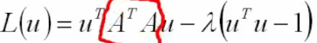，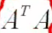这个是个对称阵，标量对向量求偏导，得到2倍的这个东西乘以u

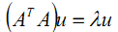这样的式子说明什么？

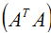这个对称阵，它的特征值λ，特征两项u(u是我们要找的主方向)，所以说lambda最大的那个就是我们要找的主方向。

Ok，这就是PCA的核心推导过程？先把A拿到手，第一步去均值，算一下A的转置乘以A，然后把A的转置乘以A这个方阵，我们去求一下它的特征向量和特征值，把最大的几个特征向量和特征值拿出来。

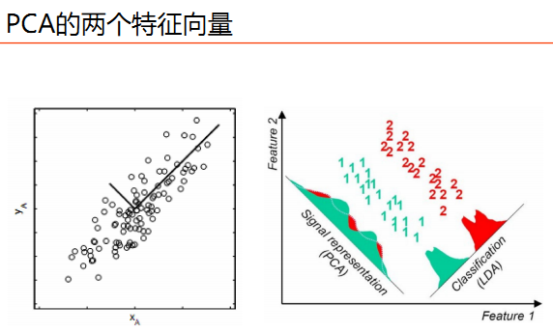

左图是无监督的，右图是有监督的。

A的转置乘以A是对称阵，对称方阵它所求的不同的特征值所对应的特征向量一定是正交的。

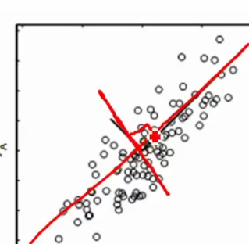我求出来第一个特征值所对应的特征向量，再求第二个特征值对应的特征向量的时候，一定是和第一次求的那个正交的；这个正交不一定二维上垂直，三维上，高维超维上都是垂直的。所谓正交，就是两个向量的点乘为0.

LDA：包括线性判别分析(linear discriminant)和隐ditrict分布主题模型

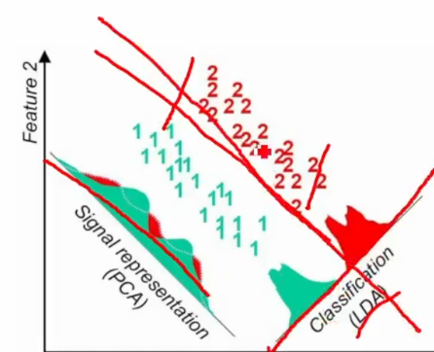PCA的话会投影到Signal represent这边，LDA做分类的话会将数据投影到右边这个图形。

PCA有很多用途：

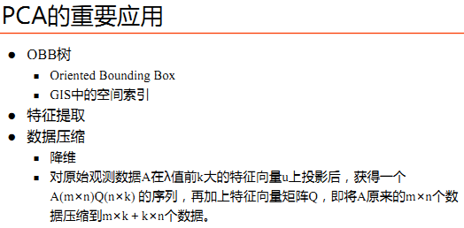

OBB树求空间索引，本质上就是求PCA的主方向。

OBB树是不垂直于坐标轴的斜的空间索引

AABB是垂直于坐标轴的空间索引。

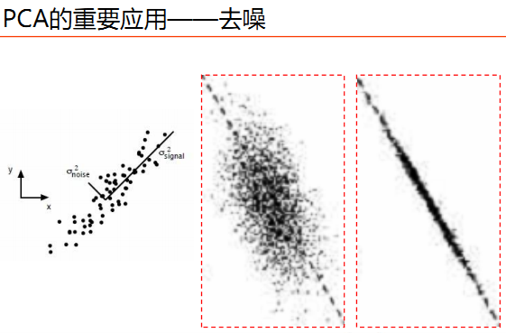

主方向拿到手后，其他方向强制性清零，所以也可以做去噪。

PCA可以做数据预处理，把特征变成不相关的，二阶独立的。

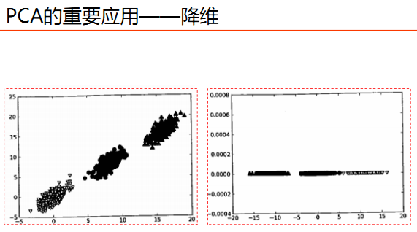

左图PCA做出主方向后，将其旋转一定的角度得到右图。

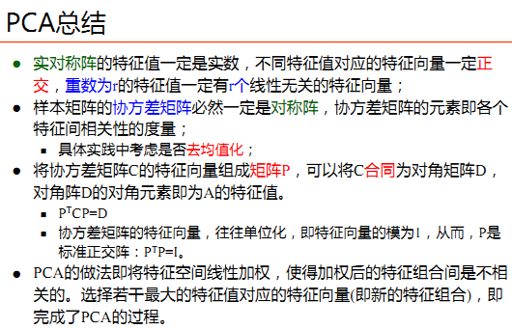

PCA的第三个特征向量是垂直与前两个特征向量的，一定是这样的。

是否要去均值？

假如有一堆样本分布呈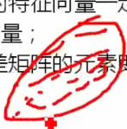这样子，我们最想得到的主方向就是斜对角线即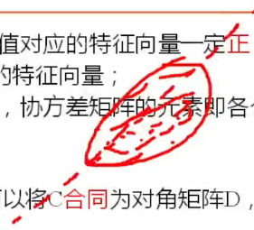，但是如果坐标轴是这样的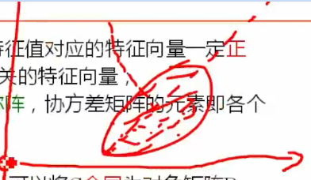如果没有去均值的话，那么样本不在原点， 最终我们只能得到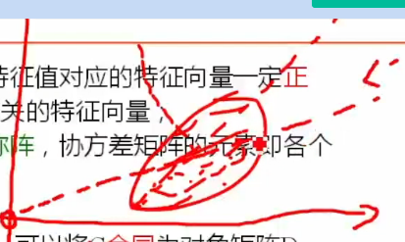L’，但是L’离我们最终想要的结果偏离了一定的角度！所以说，如果没有做去均值，虽然你做了PCA了但是效果没理想的那么好。去均值就是把所有值拿到除以n，这样均值就为0了。注意：当我们拿到数据后，如果没有其他的先验要求，我们应该去均值的。

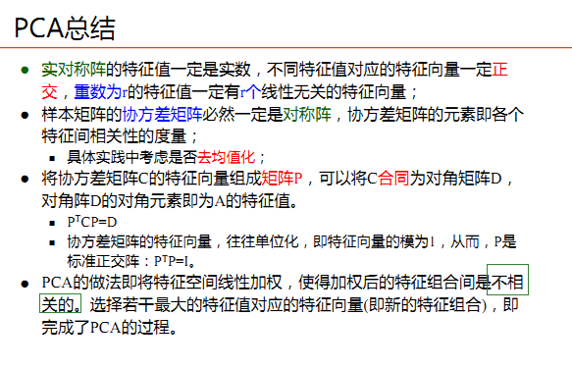

不相关是指二阶独立的，并不是完全独立的，完全独立的是ICA。

一般而言我们是对特征做降维，有时候很少见的是对样本降维？对样本做降维和对特征做降维都有意义吗？比较多的是对特征做降维，有些时候是对特征做降维(很少)。直接把原始数据A做一个转置，然后运行个PCA就是了，这样可以去除样本当中重复性的样本。两个样本相似度太高了没必要留着，去掉一些。

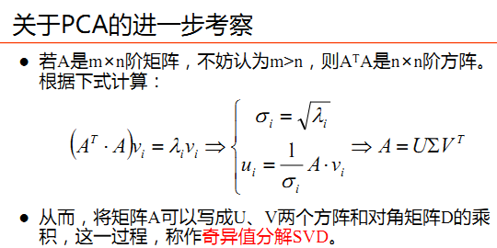

对PCA做一点点的变化，假如A是m*n的矩阵，m>n，那么A乘A的转置就是n*n阶方阵。这样就可以对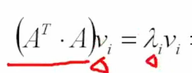求它的特征向量ν(i),求它的特征值λ(i),求出特征向量ν(i)之后带入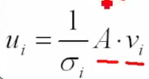，特征向量开放得出sigma 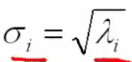，得出u(i)之后把u(1)、u(2)…u(i)列出来形成矩阵U；得出ν(i)之后把ν(1)、ν(2)…ν(i)列出来形成矩阵V的转置；然后把矩阵对角都成是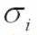,即simga。得到了三个矩阵，这三个矩阵的乘积就是A，其实就是把矩阵A分解了。这样的变化就是奇异值分解，SVD。

为什么那么多记号都用(sigma)呀？因为λ是方差，开方就是标准差啦。用sigma是最方便的。

我们可以公式推导一下：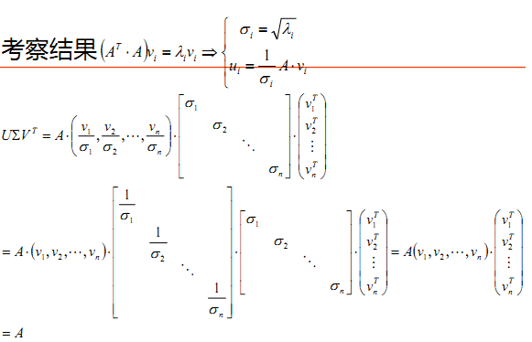

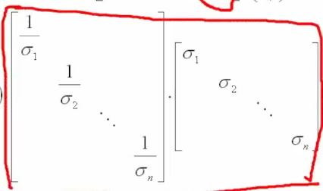两者相乘是单位矩阵，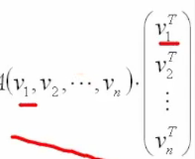v1点乘v1的转置，两者是正交的，点乘结果是1,；最终得到单位矩阵。

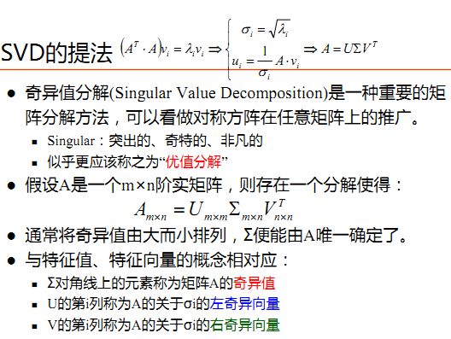

虽然sigma是唯一的。奇异值当某一个矩阵维度不够时，它的分解不一定是唯一的。

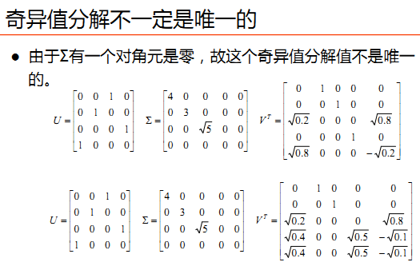

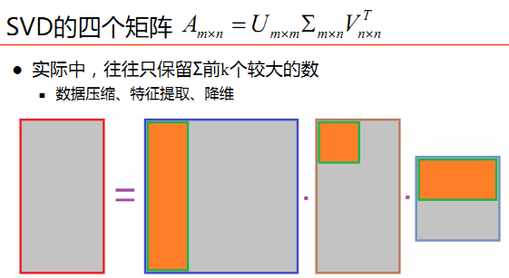

这个不重要，重要的是SVD可以做推荐。

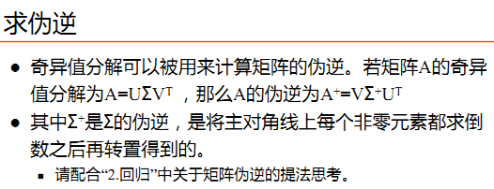

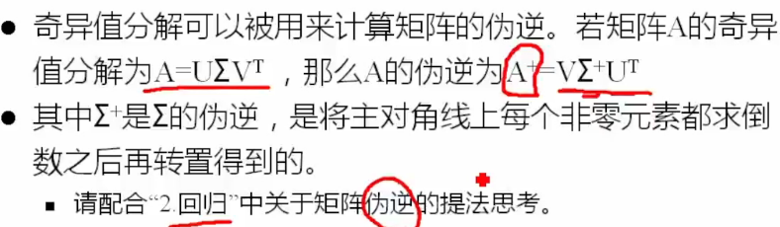

这是求伪逆的第二中方法， 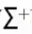是把sigma所有值取倒数的意思。我们可以用SVD马上求出伪逆来，求出伪逆后可以用最小二乘哦(上次使用线性方程组求的伪逆，其实两者是完全一样的东西)。

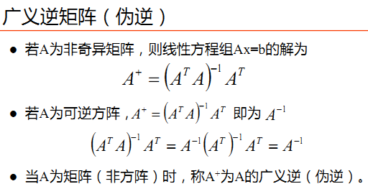

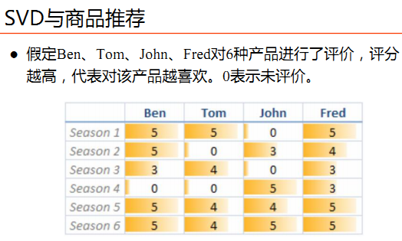

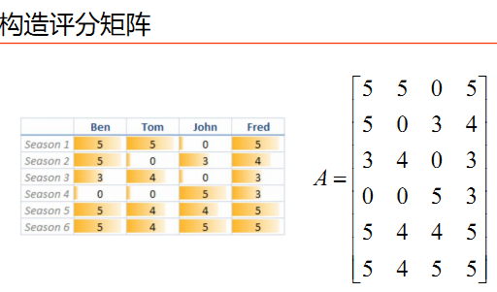

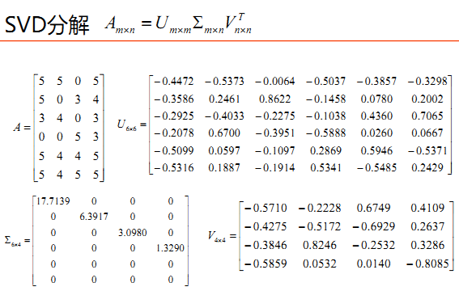

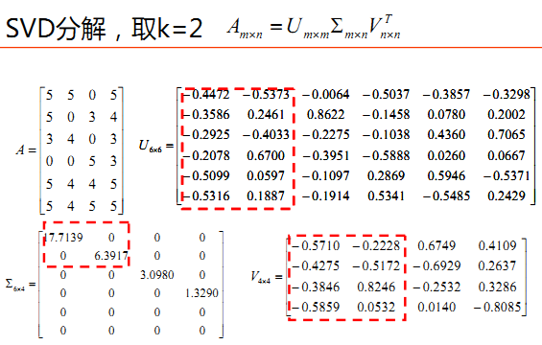

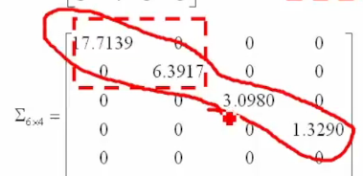我们发现sigma的前两个维度它的奇异值占比非常高，因此我们取k=2，相应的U和V都取前两维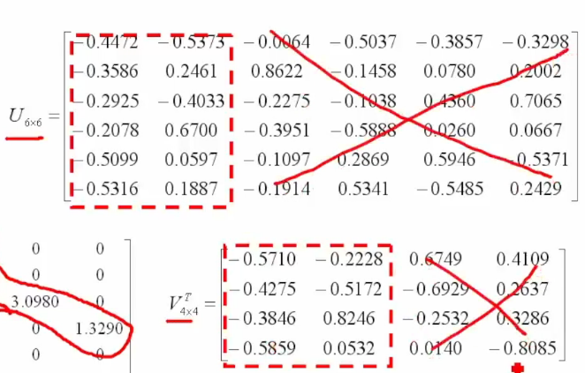

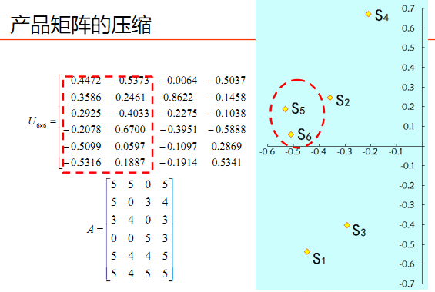

把U第一行放到坐标系上去就是S1(-0.4472,-0.5373),S2(-0.3586,0.2461)，S3(-0.2925,-0.4033)等等。这个是6个商品。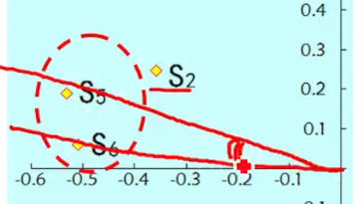然后我们用夹角余弦去判断S5和S6是最相似的；回过头我们看A矩阵中最后两个用户是不是最相似的，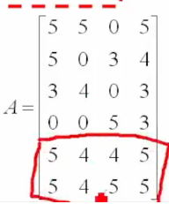，发现还是比较接近我们的客观事实的。其实S1和S3也非常接近，但是用欧拉判断的话S1价值肯定是高的。

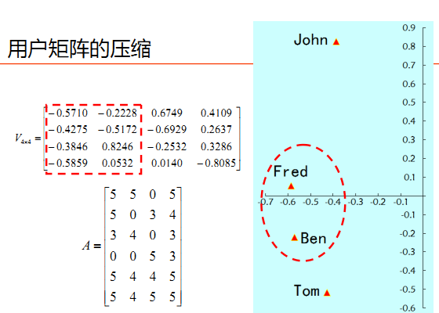

我们可以对用户做压缩，Fred和Ben比较相似。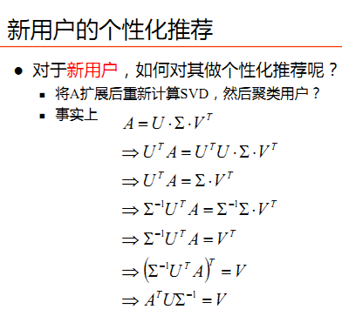两边同时乘以U的转置。

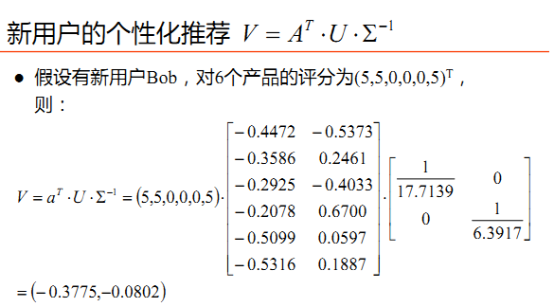

把这个数放到刚才那个图上去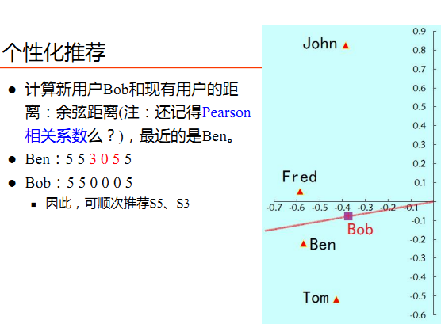，一算，它还是和Ben比较接近的。然后我们就把Ben喜欢的商品拿过来，Ben喜欢S3和S5，那就可以对新用户推荐S3和S5。

如果一个新用户没有对任何商品做评分，这是冷启动问题？

冷启动问题是真的需要关注的

冷启动可以不过分的考察

冷启动有时候直接让用户告诉我们。

所以有些时候我们直接绕过了冷启动算法，

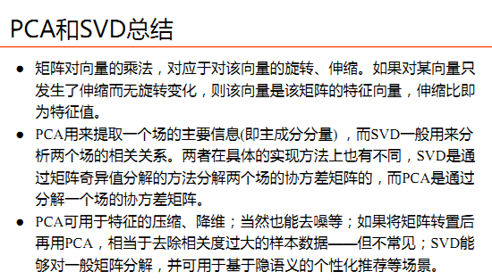

PCA是对一个场做的，SVD是对两个场做的，因为一个是针对用户，一个是针对商品

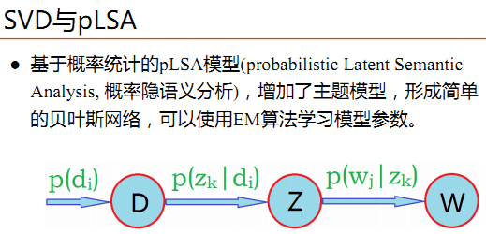

SVD再十几年前出现了基于概率统计的lpLSA。由文档D得到主题Z，由文档然后得到词W。

在推荐系统中用户与商品之间，中间加上隐的一些聚类的东西，所以主题怎么解释也是一方面。如果是利用上图的机制的话应该用EM算法。

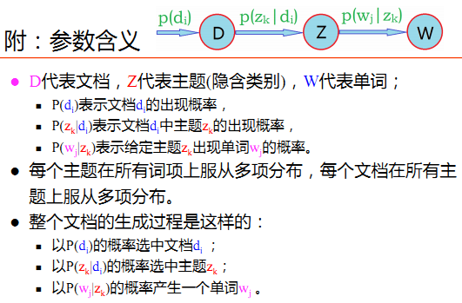

可以百度下pLSA或者LDA(Latent Dirichlet Analysis隐的狄利克雷分布模型)。这两个是做语义分析、主题模型的。

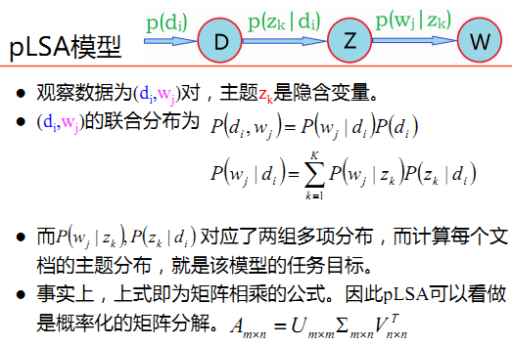

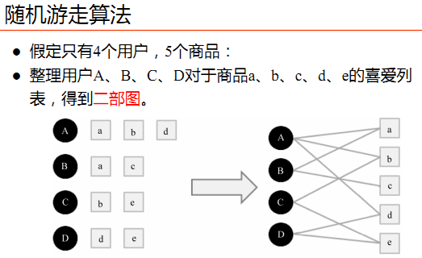

二部图就是有两部分：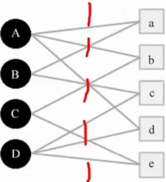

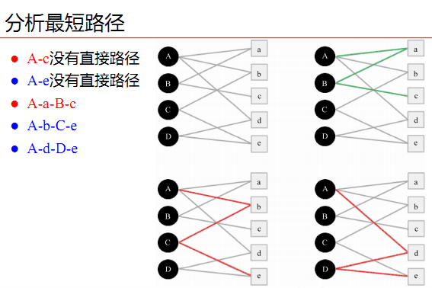

随机游走：对于A用户来讲，A到c和e都是没有直接路径的， A只喜欢a、b(图上画错了没有A到d)，那能不能让A去推荐c和e呢？

A可以先到a，a连到B然后连到c。得到下面几种长度为3的路径：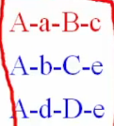A到c只有一条，但是A到e有两条，那么我们就可以认为优先推荐e。

随机游走换成概率：假定A随机的走到下一个点上去,然后再从下一个再随机的走到下一个点上去，经过无穷多次的随机游走之后，最终它到达e的次数比到达c的多，ok我们就先推荐e。

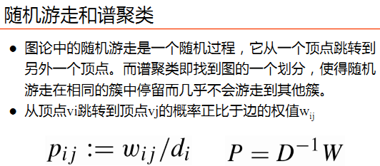

D(i)是说，比如把C点所有的权重拿出来求加和。w(i)是说每一个权值本身。

把D放到对角线上去，它的逆乘以W就是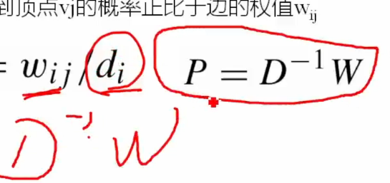P的写法，这样的写法，我们就可以把它变成是拉普拉斯矩阵。任何两个点之间记上拉式矩阵，

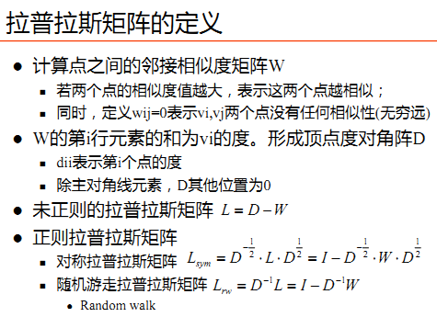

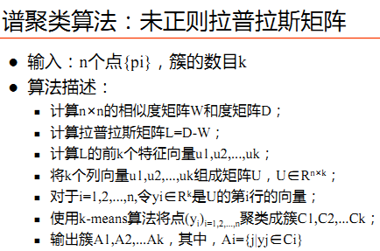

可以利用拉式矩阵求特征向量，对特征向量形成的列向量u，对它做k值聚类，就是谱聚类（2001年提出，它的进一步的东西还需要人们去探索）

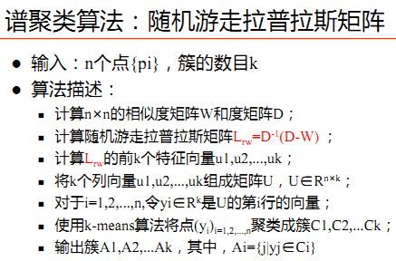

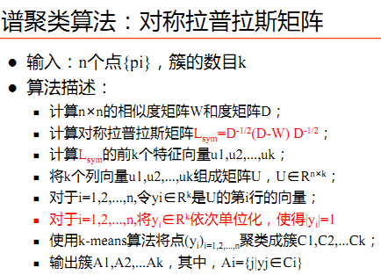

多了一部红色一行是取的均一化。

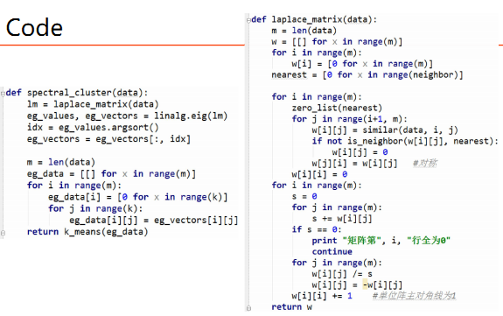

代码laplace_matrix通过拉普拉斯矩阵根据之前的公式算出结果，然后利用spectral_cluster谱聚类算法求特征和特征向量，最终调用kmeans算法，对数据做聚类，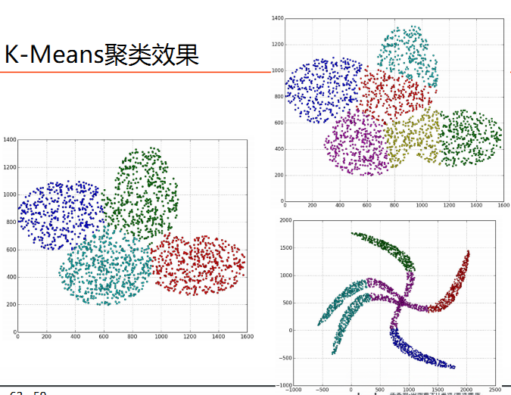

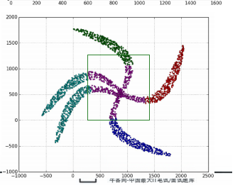这样子的数据做出的聚类是不合理的，那么谱聚类就能够解决这样的问题，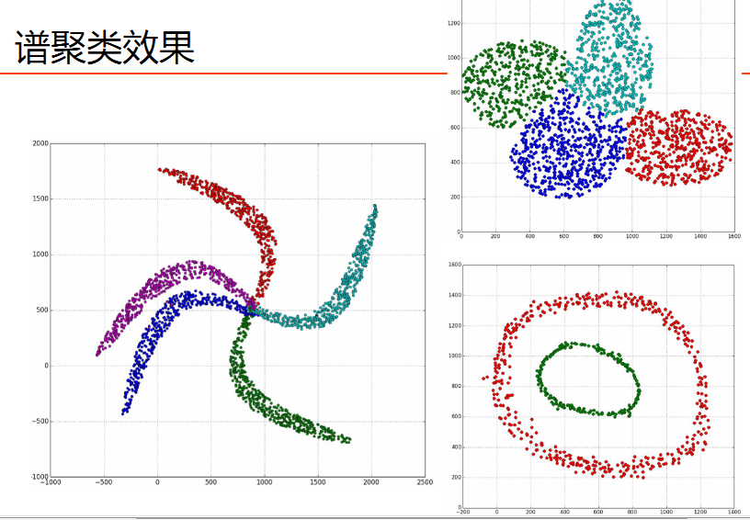

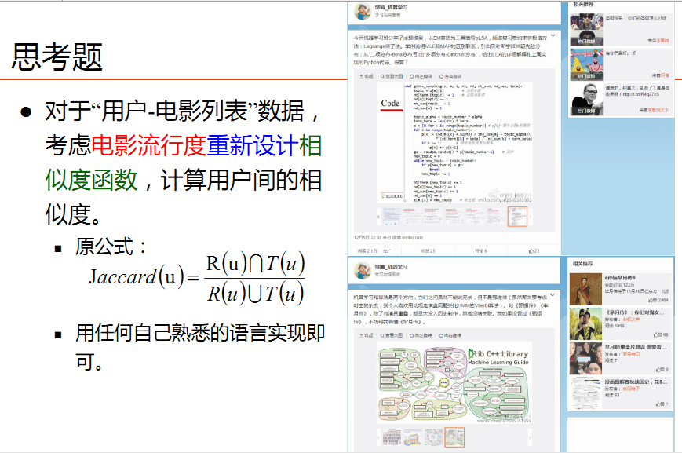

如果找不到最相似的，那么就将最热门的推荐。

比如有人问我机器学习和算法的区别？那我举个例子说就像甄嬛传和闵月传的关系，然后微博就给我推荐了右边的甄嬛传。。。其实这样的是不对的，并不能说是惊喜度的推荐。我们应对这样的情况做打压，这样我们可以用我们自己写的公式去做打压，比如用x的负一次方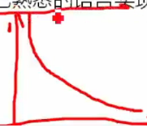，或者嫌其打压力度太大的话，我们可以用log(x+1)的负一次方，这样就打压下去了。

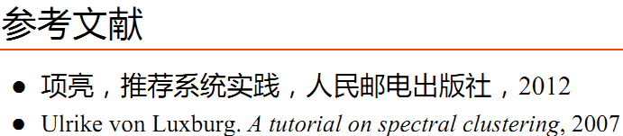

第一个通俗易懂，第二个讲谱聚类。

SVD要做特征向量，所以是耗时比较多的，所以根据稀疏矩阵我们可以做一点进一步的工作。做了SVD可以反推0的值，相当于做了预测嘛。